中铝瑞闽智能制造新模式应用项目

技术方案规划书

2017-1-31

北京科技大学

目录

1 项目介绍 3

2 项目总体设计 6

2.1 设计概述 6

2.2 项目目标 7

3 系统设计 8

3.1 总体架构设计 8

3.1.1 系统框架总体设计 8

3.1.2 系统软硬件规划 10

3.2 数据源 10

3.3 数据采集转换 11

3.4 数据存储 11

3.5 数据管理 12

3.6 数据分析 13

3.6.1 数据分析算法 13

3.6.2 自定义模板 15

3.7 智能展示平台 17

4 成本精益控制 20

4.1 成本指标的抽取与计算 20

4.2 成本预测与优化 21

4.3 风险预警与规避 21

4.4 进度规划 22

5 全流程质量深度分析 23

5.1 全流程产品质量知识挖掘 23

5.2 产品关键指标潜在问题分析及工艺改进 23

5.3 产品质量多维度影响因素评估 23

5.4 产品质量分析集成与展示 24

5.5 进度规划 24

6 多角度营销精益管理 26

6.1 典型产品的市场需求分析 26

6.2 产品销售情况分析展示 27

6.3 客户评级 27

6.4 服务质量评估 28

6.5 进度规划 28

7 多方位绩效辅助决策 29

7.1 能耗及节能潜力评估 30

7.2 污染物及碳排放水平评价 30

7.3 生产过程及厂域安全分析 31

7.4 人员效能评判 32

7.5 多主题综合指标分析 33

7.6 进度规划 34

8 项目任务规划 36

9 项目计划进度 39

# 项目介绍

高端铝合金功能材料智能制造新模式围绕中铝瑞闽高端铝合金功能材料的产品研发、生产制造、质量管控、仓储物流、优化决策等产品全生命周期的主要过程，建设以“集成化、精益化、数字化、互联化、智能化”为特征的高端铝合金功能材料的智能制造新模式，缩短新材料的研发周期、提高生产效率、提升产品质量、降低过程能耗。通过智能制造新模式的建设，提升行业智能化制造水平，增强企业核心竞争力，实现精益、高效、绿色、智慧生产。

实践表明，通过传统的技术与管理提升，已经难以有效解决制铝企业产品设计、生产制造、经营管理等多个生产与管理环节的全局协调优化问题，也难以解决产品质量、节能减排与生产效益的动态协调与管理控制存在的问题；更加难于满足制铝企业增效、降耗与转型升级的需求。先进的信息技术恰恰可以帮助解决铝企业特有的连续流程整体优化问题，具体包括提升生产效益、保障产品质量、节能降耗、提升生产计划兑现率、减缓机器设备损坏、缩短生产停车时间、减少大修次数等。

随着以社会化网络、移动互联网、云计算等信息技术的兴起和快速发展，数据已经成为社会化的战略资源。一个企业应有数据的规模和运用数据的能力正在成为综合实力和创新能力的重要组成部分。云计算、大数据技术，人工智能在促进工业化与信息化融合方面的重要作用和潜力已显现出来，已成为带动工业和社会发展的重要力量，已经成为驱动铝企业形成创新发展机制，突破增长极限，保障经济快速发展的主要动力。有效地组织和使用大数据将对企业发展与企业创新能力提升产生巨大的推动作用。近年来，云计算、大数据技术日趋成熟，大数据对企业生产、管理已经产生了重大影响；利用大数据技术，进一步提高产品质量及生产效率，降低生产成本及能源消耗，减少排放，实现绿色制造已成为铝企业发展的重要技术措施。大数据是一整套数据分析处理技术体系，更是一种复杂问题解决的思想方法；利用企业生产、经营管理业务数据、产品服务数据、宏观经济数据等构成的“企业大数据”，在企业经营管理决策中开始发挥重要作用。大数据对于企业管理模式创新具有重要影响，是改善企业生产管理能力、提升决策能力、形成企业管理创新的关键。

目前，中铝瑞闽生产包括熔铸、热轧、冷轧、退火及精整五大工序，生产过程涉及多个工序，每个工序均会产生大量的过程数据，包括合同订单信息、产品规范、工艺参数、生产消耗、实绩曲线等。对于这些数据的处理，目前多采用孤立的方式，即仅对单个产品的单个工序进行分析，且数据存储方式简单，保存期间短，没有有效利用这些数据，对生产过程的企业实现精细管理提供有力支持，主要表现在：

（1）不能在产品生产的各工序之间和工序内部实现质量信息的及时传递，出现质量异议，缺乏有效的过程溯源数据，难以准确定位出现问题的环节及快速找到出现问题的原因，导致批量的质量事故或长时间的生产停滞；

（2）由于产品生产过程非常复杂，多种因素耦合在一起，上游工序的生产结果会对下游工序产生遗传影响，简单的数据处理方式及数学模型无法满足高效、高精度的控制要求，也无法为工艺模型的优化提供有效支撑；

（3）产品的营销信息与生产过程数据没有有效关联和融合，不能为企业经营的科学决策提供支持，包括生产组织、资源分配等。

铝合金产品生命周期包括整个生产过程，涉及多个工序，每个工序均会产生大量的过程数据，涵盖铝合金产品生产过程的实时生产数据、产品信息与积累的经验知识，数据具有典型的大数据的“4V+1C”的特征（即Volume，Velocity，Variety，Value和Complexity），其突出的是生产数据以实时流数据为主体，数据量随时间持续快速增长，数据体内部蕴含复杂非线性关系，多源分布异构数据并存等特点；使数据的分析挖掘和应用的难度非常大。生产数据本身的多样性和复杂性及其所表征的铝合金产品生产流程的复杂性，使得企业大数据智能分析与决策技术研究具有典型意义。

因此，本项目研究中铝瑞闽生产制造数据、经营管理数据、营销数据等大数据的多元异构集成、可靠存储、可视化决策分析等关键技术；研究开发基于大数据的决策分析模型、算法，构建模型驱动的企业大数据智能分析与决策支撑平台。面对高端铝合金功能材料定制化、多样化需求，以及制造过程产品一次合格率低、质量异常频繁等问题，项目建设中将在目前企业ERP、APS、MES与PCS等信息与自动化系统架构基础上，通过对制造过程工业大数据的深度利用构建面向产业链内外协同的智能制造决策新模式，实现高端产品大规模个性化定制生产，有效降低制造成本，提升产品的价值链和精益服务能力，提升企业对于客户个性化需求的快速响应能力和核心竞争力。

# 项目总体设计

## 设计概述

针对中铝瑞闽生产数据拥有庞大的规模，不断变化的类型，不断演化的分析模式，存在信息量大，信息存储的格式繁多，信息较分散不集中，现有技术难以为铝制产品生产过程进行相应支持，难以对高端产品大规模个性化生产，多工序无法协同智能产生等具体问题，建立中铝瑞闽智能决策系统。

在智能分析与决策技术的基础理论、技术方法、模型算法与应用支撑平台等多个层面，构造综合集成的智能分析与决策技术体系，形成符合制铝生产大数据特点的数据整合与数据分析挖掘技术和智能分析与决策技术平台。

由于工业过程的复杂性及特点，将智能分析、决策应用与制铝生产系统控制理论相结合，围绕生产流程和工艺模型，研究模型驱动的适用于复杂工业系统特点的大数据整合（如何体现智能、流程、可视化等）、大数据融合、大数据分析挖掘技术。

（1）数据挖掘与分析方法库

对多对象、多变量、多路径、多证据、多目标的复杂优化问题，提出基于证据的动态规划方法；分别对成本、质量、客户、设备、安全、绩效等KPI指数进行在线监控与分析、及时发现管控中存在的问题、预测变化趋势、分析存在的风险、建立风险预警机制，最终实现成本精益控制、质量精益管控、客户精益服务、设备精益监控、安全精益监督、绩效精益管理。

（2）智能决策业务模型设计

围绕产品全生命周期的核心信息与数据，建立分析平台，构建顶层决策支持系统，结合统计分析，分类、聚类，回归预测，多目标优化等智能算法，针对生产调度、成本控制、质量管控、客户服务、设备监控、安全监督、绩效管理等主题业务，分别实现数据主题仓库构建，模型算法设计优化，实现产品全要素、全价值链、全流程、全生命周期的数据与信息集成。

（3）智能决策展示平台

构建整个高端铝功能材料制造流程的KPI导向图，实现数据虚拟分析与实际业务系统的互动，利用数据KPI导向图分析引擎及各数据分析支撑模型，将制造过程各类数据可视化、数字化和智能化，便于决策者和管理者对整个制造过程进行实时掌控，对存在的问题进行及时、准确的决策，提高企业的经济效益。

## 项目目标

在智能分析与决策技术的基础理论、技术方法、模型算法与应用支撑平台等多个层面，构造综合集成的智能分析与决策技术体系，形成符合制铝生产大数据特点的数据整合与数据分析挖掘技术和智能分析与决策技术平台，提供成本、质量、营销、绩效四个主题的决策支持，以及基于自定义模版的绩效计算模型。针对高端铝合金制造面临个性化定制和供应链协同需求，以构建的制造过程工业大数据为驱动，通过构建良好的企业与客户之间协同关系，提高企业对客户定制化需求响应速度和管控能力；同时综合利用数据分析和挖掘技术手段等，从制造过程工业大数据中动态获取和深度优化各类工艺规范、约束规则、设备能力和制造成本等知识和规则，以构建虚/实一致的制造流程资源/能力抽象模型，动态反映制造过程资源/能力约束条件和执行情况；决策者利用动态更新的资源来综合分析、评估、分配制造过程的能力，提高决策合理性和客户满意度；管理者通过对制造过程监控，动态响应制造过程各类外部事件，满足客户定制化需求。

# 系统设计

## 总体架构设计

### 系统框架总体设计

本项目是在中铝瑞闽生产流程范围内，面向生产制造和经营管理相关的分析评价、预测与决策等数据分析挖掘需求，以产品质量管理为主线，针对生产工序间质量分析、生产数据挖掘为目标的节能减排、营销决策支持等具体需求，深度融合实时生产数据、生产管理信息以及工艺知识，研发基于云计算与大数据技术的数据分析挖掘、深度学习、决策分析模型，利用已有成果和开源技术研发模型驱动的可视化、系统化的中铝瑞闽智能分析与决策应用支撑平台。

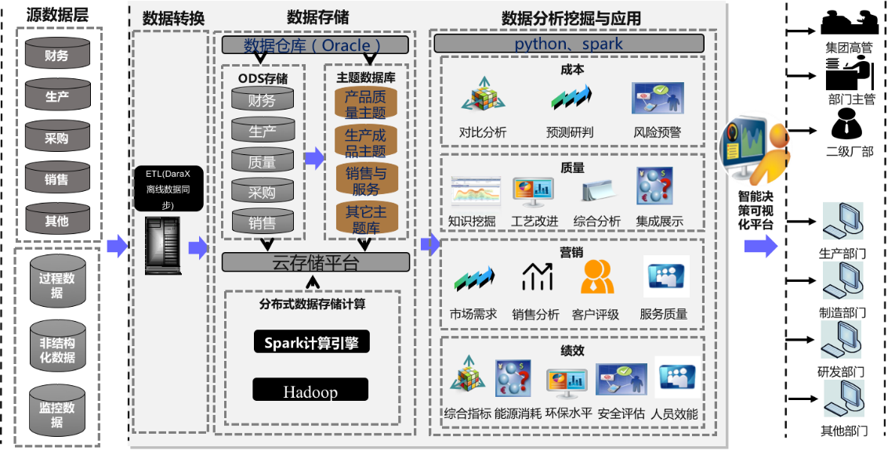

图 3‑1瑞闽智能决策平台架构设计

在本项目中，数据来源可以分为产品数据、运营数据、价值链数据、外部数据这四个方面，不仅数据规模较大，且来源不一。所以最终采用Oracle数据库和Hadoop的HDFS构建云存储平台，使用Python和spark并行计算框架进行数据处理和分析，构建包含数据源、数据采集交换、数据存储、数据管理、数据应用分析、智能展示平台共六个层次的智能决策系统。下面由下至上依次介绍每个层次的实施技术方案。

平台框架自底向上分为六层，分别是源数据，数据采集转换、数据存储、数据管理和数据分析应用（数据管理层包括元数据管理和主数据管理，分析应用包括模型方法、业务分析和可视展示）和智能展示平台；同时，需要对分布式系统进行作业、资源调度、管理的协调与监控中间件的支持，支持工作流及其调度的设施。

1. 数据源

数据源包括企业内部系统和企业外部系统，对于企业内部系统，进行实时备份镜像，主题数据仓库从备份镜像数据库中抽取数据；外部数据包括宏观经济、行业数据、市场数据等，采用网络爬虫从多个网络开放数据源进行爬取。

1. 数据采集交换

将数据从数据源采集到目标数据模型中，通常的操作是ETL（英文 Extract-Transform-Load），用来描述将数据从来源端经过抽取(extract)、转换(transform)、加载(load)至目的端的过程。ETL 是构建数据仓库的重要一环，用户从数据源抽取出所需的数据，经过数据清洗，最终按照预先定义好的数据仓库模型，将数据加载到目标存储位置中去。

1. 数据存储

数据存储ODS、EDW和HDFS由3部分构成。

1. 数据管理

建立统一数据管理门户，对智能决策系统的所有数据进行有效的管理，为瑞闽的管理人员提供便捷的业务、信息与数据的访问渠道。

1. 数据应用分析

根据不同的业务流程及KPI指标，需要构建相应的模型进行处理。目前行业内广泛使用的数据分析语言是Python，而基于Python构建的scikit-learn机器学习库提供了大量机器学习算法的实现，能快速实现为对数据的回归、分类、聚类及降维等操作。

1. 智能展示平台

* 后台应用服务

应用服务系统需要根据主题及绩效KPI编写成本、质量、服务及绩效KPI等业务处理模块，模块具有低耦合高内聚的特性。

结合上面提到的需求及实施条件，采用Django这种基于MVC模式的Web框架来构建智能决策系统应用服务后台。Django采用Python语言进行开发，可以有效的结合Python广泛而有效的社区，及其开发的一系列高效的第三方库资源开展包括数据分析，模型构建，逻辑业务处理等一列列工作。

* 前端可视化展示

智能决策展示平台使用B/S模式，即服务端和浏览器端，采用网页浏览器进行与决策人员的交互，提供决策支持。

### 系统软硬件规划

表3-1 软硬件需求表

|  |  |
| --- | --- |
| 层级 | 实现方案 |
| 数据管理 | 关系型数据-Oracle、非结构化数据-HDFS |
| 开发语言 | Python3.5 |
| 数据分析 | Python工具模块、spark计算集群 |
| 服务后台搭建 | web服务框架Django1.9 |
| 客户端 | 网站页面，echarts(3.0)进行网页内嵌图表展示 |
| 硬件需求 | 1台应用服务器，1台数据库服务器，部分数据存入大数据平台 |

## 数据源

* 企业内部数据

整合企业内部现有信息系统数据源，获取与成本、质量、服务、绩效相关的数据，包括MES、TMS、PCS、OA质量评审数据及APS等。

* 企业外部数据

对于宏观经济、行业数据、市场数据等外部数据需要从不同的有效网络数据源进行爬取，如何高效统一管理不同类型数据的网络爬虫是需要解决的问题，scrapy具有爬去速度快，爬取功能强大，使用简单的特点，一个典型的scrapy结构如下图所示。

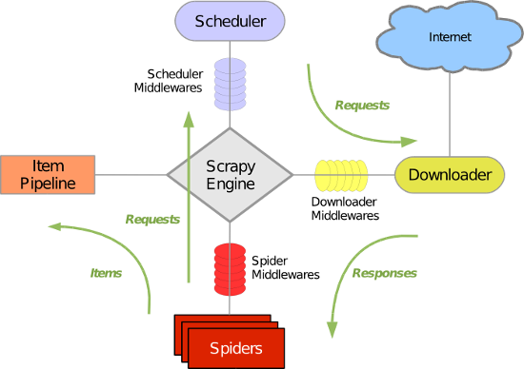

图 3‑2 scrapy体系结构

## 数据采集转换

离线历史数据采集转换使用DataX，DataX 是一个异构数据源离线同步工具，致力于实现包括关系型数据库(MySQL、Oracle等)、HDFS、Hive、MaxCompute(原ODPS)、HBase、FTP等各种异构数据源之间稳定高效的数据同步功能。

## 数据存储

数据存储ODS、EDW和HDFS由3部分构成：

* ODS实时同步源系统的数据；
* EDW是企业级数据仓库；
* HDFS是分布式存储平台，存储非结构化和半结构化数据。

1. ODS

ODS为源系统的镜像库，且其有较多的并发访问，可以采用传统的关系数据库承担。

可以采用全量备份的形式，使用Oracle的导出工具，全库导出数据进行备份。备份的周期可以根据需要灵活变动，一般是每周进行一次备份，保留一个月左右的备份数据。

可以采用增量备份的形式，导出Oracle的日志增量文件进行备份。通常需要保留近两个月的备份数据。

1. EWD

基于决策支持及综合管理系统架构规划设计，整个数据仓库主要规划为五个区域，分别为临时区、主题数据区、应用集市区、数据实验区和数据质量区。

临时区用于暂时存放构建主题库的中间数据；

主题数据区根据瑞闽的业务流程，包括产线各个流程（熔炼、热轧、冷轧等）、产品销售及客户订单等主题，针对主题对所有源系统数据进行整合、归类。

应用集市区是面向应用个性化定制，用于满足不同的分析和管理业务。按照业务发展和应用设计开发的要求，建立各个业务应用数据集市。

数据试验区为数据挖掘过程的数据探索进行数据验证和算法验证，同时满足业务人员或数据科学家提供数据分析过程中临时数据或结果数据保存空间。

数据质量区是用以保存数据质量检查规则和检查结果。数据质量区一般是在数据仓库系统运行较为稳定后（一年后）开始数据质量区的建设，以便保证数据仓库中数据质量的稳定和数据准确。通过建立数据质量检测管理平台，来对数据进行监测和预警。

1. HDFS

hadoop主要用于存储非结构化数据、监控数据、历史数据。

## 数据管理

建立数据管理平台，可以实现产品与服务数据管理的一体化和规范化，从而形成统一、规范的数据流，为大数据分析提供数据支撑平台；可以实现产品制造流程的标准化和智能化，从而实现产品全流程制造各环节的高度协同和整体优化；可以实现系统间信息交换的标准化和模块化，从而实现各子系统之间的无缝连接，确保信息交换和传递过程的畅通、准确。

* 报表查询

在数据充足的基础上，可自动定期完成相关的报表统计工作，并在数据管理可视化平台供相应权限的用户查看。

用户也可以根据需求，在交互界面选择需要查看的护具及功能模块，进行实时的报表查询。

* 权限管理

权限系统分为三级，包括系统管理员和两级企业管理人员，在数据管理系统中不同权限的用户所能访问的资源有所不同。

基础指标包括成本、质量、服务三个主题的KPI指标，汇总自每个主题的分析结果，面向部门级管理人员，直观展现企业底层业务运行现状；主题综合指标是指针成本、质量、服务三个主题的总体评价性指标，面向集团管理人员，基于系统构建的数据仓库，利用特定的计算方式获得个主题综合指标数值，以供管理人员对企业整体状况进行评估。

## 数据分析

数据分析模块包括数据分析方法以及KPI个性化定制的自定义模版方法。

### 数据分析算法

Python的scikit-learn内置丰富的算法和分析模型，同时结合google开源的tensorflow，可以快速高效的实现神经网络算法。

scikit包含丰富的模型与算法，分类、聚类、回归、降维算法以及相关性分析等算法，算法分类见下表，模型概览及选择可参考下图。

表3-2 算法分类

|  |  |
| --- | --- |
| 算法类型 | 算法 |
| 降维 | 主成分分析、核化线性降维 |
| 回归分析 | 最小二乘法、Lesso、弹性网络、支持向量回归 |
| 分类 | 随机梯度下降分类、核方法、支持向量分类、朴素贝叶斯、K近邻、集成分类 |
| 聚类 | K均值、原型聚类、密度聚类、层次聚类 |

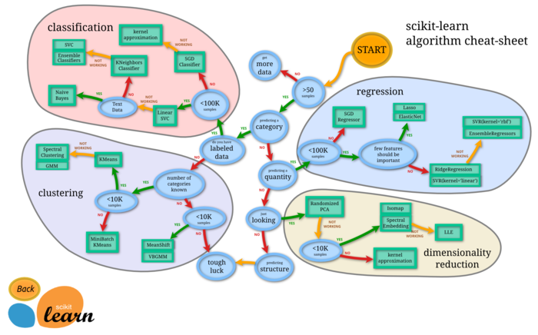

图 3‑3 scikit-learn算法参考

同时可以使用tensorflow构建神经网络模型，一个完整的tenflow构建图计算如图所示：



图 3‑4 tensorflow图计算

### 自定义模板

自定义模板主要提供自定义指标及其计算方法的功能，以供用户对现有绩效KPI指标体系进行增加和修改，建立符合企业实际情况的绩效指标体系及计算模型，同时使系统具有充分的可扩展性，能够满足企业的发展性要求。

自定义模板功能结构图如下图所示，系统将其分为自定义KPI指标和自定义计算方法两大功能模块，其中自定义KPI指标模块中包含指标数据的导入导出功能，自定计算方法模块则主要提供计算公式输入接口。

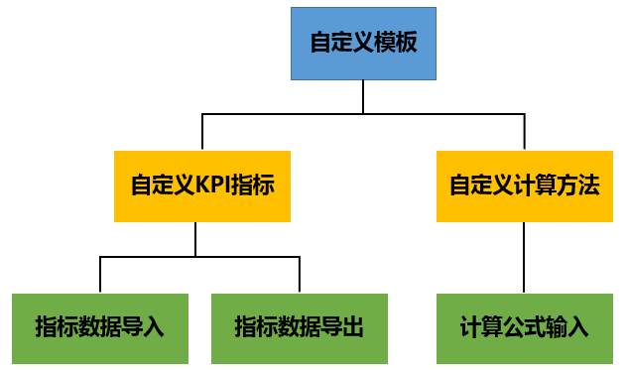

图 3‑5自定义模板功能结构图

#### 自定义KPI指标

自定义KPI指标模块设置KPI指标自定义接口，并且针对用户新增的KPI指标，提供指标数据导入导出接口。此外，为了使系统具有鲁棒性，针对每一项KPI指标，该模块都提供相应的删除、修改、查询接口。

根据企业实际情况，初步将KPI指标分成两种情况，一种是可基于系统数据库中现有字段通过固定的计算公式折算得到的KPI指标，其原始数据来源于数据库；另一种是不可通过数据库字段折算得到的KPI指标，其原始数据主要来源于excel形式的手工记录表。对于不同种类的指标，系统利用不同的处理方式获取KPI指标数据，提供给用户不同的数据输入接口。

对于第一种KPI指标，系统支持用户直接从数据库提取字段名进行KPI指标计算。系统设置高级检索接口，支持用户对于数据库中字段名进行查询，并提供给用户输入相应折算公式的接口。用户基于检索得到的数据库字段名输入指标的具体折算公式，系统从数据库中调取相应字段数值，对用户输入的指标折算公式进行解析和计算，从而获得新建KPI指标的具体数值（具体方法见下一小节）。

对于第二种KPI指标，系统应用excel表格导入和系统输入两种模式以供用户输入指标原始数据。对于excel表格导入模式，系统提供excel导入接口，自动获取并解析用户导入的excel表格，按名称将其保存至数据库中相应的表格中。系统输入模式即在系统界面中手动操作输入，主要针对少量KPI指标和指标数据的增、删、改、查操作。具体的增、删、改、查接口通过设置搜索框、可编辑表格、按钮、弹窗等形式实现。

指标数据导出功能模块提供一键导出excel表功能，用户点击导出按钮，系统调用后台导出程序，从数据库中调取相应表数据，生成excel表格返回至网页，网页自动调用下载控件下载生成的excel表格。

#### 自定义计算方法

自定义计算方法模块主要针对于上述中第一种KPI指标，即可基于系统数据库中现有字段通过固定的计算公式折算得到的KPI指标，提供计算公式输入接口，并在后台实现对用户输入计算公式的自动解析计算。其实现的关键在于系统如何智能的识别、解析字符串形式计算公式，并从数据库中查询得到指标等基本参数数值，映射到具体公式中，准确的计算出表达式结果。表达式计算原理如下：



图 3‑6计算公式解析算法流程图

## 智能展示平台

* 智能展示平台后台

智能决策应用服务后台由MVC模式的Web框架Django实现。

Django 是一个高级的 Python 网络框架，可以快速开发安全和可维护的网站。由经验丰富的开发者构建，因此可以专注于编写应用程序，而无需重新开发。Django是免费开源的，有一个繁荣昌盛而积极的社区，在应用程序开发过程中遇到的问题都可以去社区中讨论以进行解决。Django总体结构如下图所示：

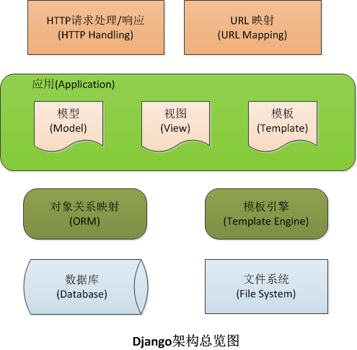

图 3‑7 Django结构概览

* 智能可视化展示

使用浏览器作为访问端增强了系统的灵活性，能够便捷的在不同设备，不同操作系统，不同浏览器设备进行访问，

相应的开发任务包括网页开发和移动端适配两部分，使用基于网页的开发语言html、css、javascript，以及借助构建起上的前端开发框架jquery、vue.js等提高开发效率。界面的可视化展示则使用echarts，echarts是网页图表展示组件，提供数据接口，将数据处理后传入相应组件即可获得预期的可视展示效果。

echarts图表组件库是一款开源免费的web组件，它的功能丰富，涵盖各行业图表，满足各种需求，同时它也具有活跃的社区，在应用开发过程中遇到的问题都可以得到有效的解答。

ECharts 提供了常规的折线图，柱状图，散点图，饼图，K线图，用于统计的盒形图，用于地理数据可视化的地图，热力图，线图，用于关系数据可视化的关系图，treemap，多维数据可视化的平行坐标，还有用于 BI 的漏斗图，仪表盘，并且支持图与图之间的混搭。

可以在下载界面下载包含所有图表的构建文件，如果只是需要其中一两个图表，又嫌包含所有图表的构建文件太大，也可以在在线构建中选择需要的图表类型后自定义构建。常用的echarts图表如下图所示：

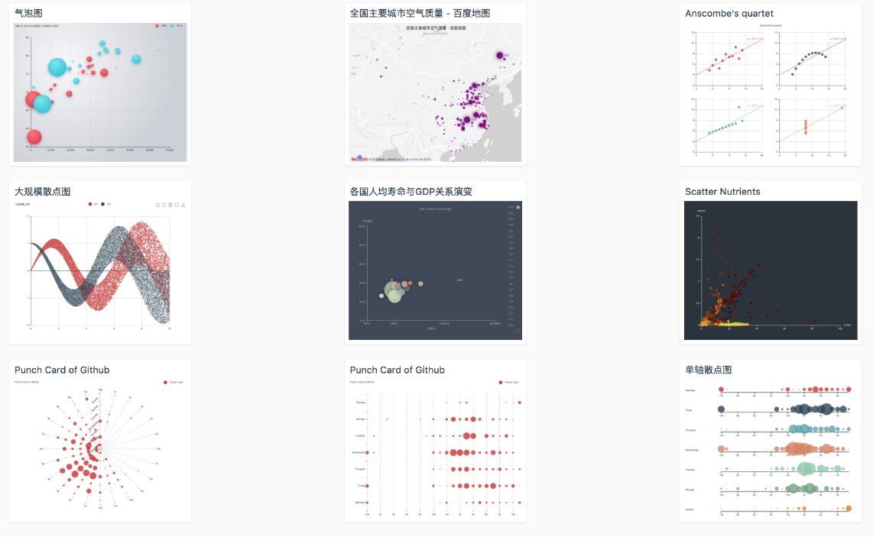

图 3‑8 echarts常见图表展示

# 成本精益控制

成本精益控制是PLM架构思想的重要组成部分，也是企业实现利润最大化的重要举措，需要针对各个工序分析铝合金生产的成本指标，给出指标的对比分析，进行成本指标的模型构建，及时发现生产中的成本控制问题，并且根据历史数据进行指标的趋势预测和优化，以求获取企业的最大经济效益。铝合金制造的总成本主要由原材料成本（例如铝锭等）、制造成本、能源成本、人工成本等各类成本组成。

## 成本指标的抽取与计算

基于对中铝瑞闽公司生产链条的初步分析，我们设计成本指标如下（待确定）：

* 原料成本

主要指原材料的采购成本，相关信息包括原材料种类、原材料采购量、原材料购买价、运输费等指标。

* 制造成本

高端铝合金功能材料的智能制造过程分为熔铸、热轧、冷轧、退火及精整五大工序，铝合金的制造成本包括各工序内的物料、能源、耗材、人力等各类成本指标。

* 物流成本

主要指原料和产品的运输成本，主要包括输送距离、载货量、装载能力等指标。

成本指标按照指标类型可以分为原料成本指标、物料消耗指标、能源消耗指标、耗材成本指标、人力成本指标及运费成本指标等六大类。系统从成本主题库中抽取各类指标数据作为指标分析的原始数据，针对各类指标不同的数据量与数据特征，采用不同的分析方法对各指标进行计算和分析。

成本指标的计算分析模型主要包含以下两个步骤：

* 挖掘成本问题

基于数理统计分析，通过聚类、参数比较等方法找出数据离群点，挖掘出目前成本存在的问题。

* 追溯问题原因

针对具体问题，利用相关性分析、多元回归分析等方法追溯问题原因，按照回归分析所得的系数为影响因素设置权重，建立相应的成本追溯树或贡献值图，认为排序靠前的若干个因素即为造成该问题出现的最可能原因，从而生成问题原因报告，为工艺模型的优化提供有效支撑。

## 成本预测与优化

成本预测与优化模块的主要功能是建立指标中的自变量（原料成本、生产成本、人员成本等）与因变量（总成本、产品售价等）之间的变化规律。通过对因变量预测，研判和优化企业盈利空间。

通常，成本指标与多个参数相关，这涉及多变量的耦合问题。从相关的参数中遴选出关键的指标决定了成本预测与研判的针对性。关键指标的遴选的方法包括：相关性分析、主成分分析、信息熵、多元回归等方法。从相关的指标数据中进一步提取关键指标有助于从高维数据中抽取影响成本的关键因素，从而抓住成本管控与优化的要点。

在保证各工序产品质量的前提下，优化工艺流程、成分设计和工艺参数，可以减少成本，增加经济效益。通过对成本指标进行评估和量化，构建成本多目标优化模型，可以得到最优解，实现对各项成本的精益控制。

## 风险预警与规避

在成本管理中，对成本指标进行风险分析并建立预警机制是企业管理决策中的重要环节。企业成本的风险预警包括风险识别、风险分析、风险评估及风险控制等环节。

（1）风险识别

结合成本指标分析模块中对物料成本、人工成本、能源成本等成本KPI进行的分析及成本指标的预测结果，判断风险的来源与等级。

（2）风险分析

通过对风险进行定性描述和定量分析，分析风险发生的原因、出现进一步风险的可能性及对应的影响程度，确定是否采取风险预警与规避方案。

（3）风险评估

通过风险评估计算方法，确定各KPI的风险系数与风险几率，并通过雷达图表示历史与现状的风险的变化规律，分析风险的变化趋势。

（4）风险控制

制定成本风险的应对方案和危机处理预案，进入风险监管状态，对关键KPI指数进行实时监控，避免出现风险进一步加剧。

## 进度规划

两年期内预计实现的内容：

* 成本指标计算分析模型的建立，实现成本问题挖掘及问题原因追溯。
* 初步实现基于关键指标的成本预测。
* 初步实现成本的风险识别、分析以及评估。
* 对已实现的成本功能模块进行集成，并实现可视化展示。
* 非两年内工作内容：
* 基于成本预测结果进行的成本优化。
* 基于风险评估结果的风险控制。
* 所有功能模块的集成与完整的可视化系统。

# 全流程质量深度分析

## 全流程产品质量知识挖掘

在产品生产过程中，工艺参数是决定最终产品质量的决定性因素，而在真正的实际生产中，工艺参数的细微变化对于产品最终质量情况的影响在产品设计阶段是未知只有通过实际产品生产过程的大量数据的不断累计，通过基于数据驱动的方式才可以发现这些隐含在生产过程中生产规律。

本小节拟基于历史生产产品的成品检测数据、生产过程监测记录、加工工艺参、产品使用反馈评价等全流程生产数据进行知识的探索，以数据驱动的形式对生产过程中的复杂客观规律进行分析与建模，计算各参数之间的相关度，找到控制量、目标量、隐变量的内在变化规律及之间的相互关系。同时，通过在线学习手段不断将新产生的产品数据送入已得的模型中，对质量模型进行不断优化

## 产品关键指标潜在问题分析及工艺改进

通过对产品全流程生产质量知识的挖掘，可以获得基于数据支撑的产品质量模型，该模型在广义上可以理解为“我以怎样的方式生产加工，最终会获得质量情况怎样的产品”，通过该模型的研判功能，可以对一些产品关键指标中存在的潜在问题进行分析与研判，基于研判结果和模型可信度可以获得拥有一定置信度的问题分析结论与改进建议，该结果可以作为生产工艺改进的辅助指导。

同时根据产品质量指标的生成模型可以对人为不易发现的质量潜在问题进行检测，及时对生成过程进行调整，预防严重质量事故的发生。

## 产品质量多维度影响因素评估

产品质量除了受产品工艺参数的影响，还会受具体生产设备、生产环境、生产时间、生产班组人员的影响，而相比于工艺参数对产品质量的影响，这些客观因素对于产品生产的影响难以从机理进行分析与建模，获得科学的结论。而通过机器学习的方式，可以基于大量历史生产数据从统计学的角度对多个维度的产品生产参量与产品质量的关联做挖掘与分析，通过对比验证的方法选择关联度呈现效果最好的模型，基于此模型可以有效地为生产模式的配置提供辅助指导。

多维度影响因素包括但不限于：

生产线操作人员

生产线操作班组

生产环境参量，如温度、湿度、空气含盐度等

生产作业时间

生产设备型号、类别

## 产品质量分析集成与展示

本小结主要负责质量部分各模块的集成展示，为用户提供各模块的交互接口数据的结果展示以图、表形式为主，并且用户可以通过浏览器访问各个模块功能。

需要集成展示的模块包括材料设计功能、质量在线监控、数据挖掘分析三个部分，用户可以在系统中访问各个分系统提供的服务。

B/S系统的开发我们采用基于MVT的设计模式，利用Django框架进行web服务器端程序的开发，浏览器端显示的页面拟初步采用传统Html、JavaScript、Css传统的界面开发模式实现，Web服务器与其他模块的数据交互采用调用API的方法来发送json格式数据。

数据的可视化展示采用Echarts4.0组件，采用的图形展示方法包括但不限于：

柱状图

折线图

平行坐标图

雷达图

K线图

## 进度规划

两年期内预计实现的内容：

部分简单质量参量的模型建立。

初步分析出各设备、班组人员、作业时间对产品质量参量的影响

对于已经实现的质量服务功能模块进行集成，并实现可视化展示

非两年内工作内容：

复杂参量模型的知识挖掘与模型建立

基于质量模型知识库的潜在问题发现与工艺改进

生产过程中复杂因素对质量影响分析

所有质量服务模块的集成与完整可视化系统

# 多角度营销精益管理

客户精益服务的宗旨是提升销售部门的工作质量，为公司与客户之间建立更紧密的合作关系。我们将客户精益服务划分为四个部分以提升客户服务质量和质量进行评估，分别是销售情况分析、客户分析、服务质量评估、生产排程。

## 典型产品的市场需求分析

产品需求分析主要针对于公司生产的一些典型产品如铝罐铝板等，从订单需求量的角度进行分析预测，通过分析结果，可以及时有效地配置生产方式、产品比重以及原料采购量。进而实现对于利润的优化。

对于产品需求的分析预测需要综合考虑内部和外部两部分数据来源进行分析，对于内部数据的获取与分析相对容易，可以查询历史同期数据，以此作为参考，来预测未来需求情况的大致波动范围，同时一些外部因素也会引起需求量的变化，常见的影响因素如下：

需求动向

产品需求是外界因素之中最重要的一项．如流行趋势、生活形态变化、[人口流动](https://baike.baidu.com/item/%E4%BA%BA%E5%8F%A3%E6%B5%81%E5%8A%A8)等，均可成为产品（或服务）需求变化的影响因素。比如，听装饮料的销量在夏天时明显是呈上升趋势，这是由于市场需求波动导致的，这也会直接影响到铝制品的需求量变化。

经济变动

销售收入深受经济变动的影响，市场整体经济情况是影响商品需求状况的重要因素。

同业竞争动向

同行业竞争者的市场行动对于我们本公司的未来的销量情况也会产生影响，如产品价格高低、促销与服务措施等。

政府政策

政府的各种经济政策、方案措施对市场需求量也会有一定的影响

对于外部数据的获取可以通过访问官方数据接口或通过互联网爬虫的方式进行爬去，通过对爬取到的数据进行过滤清洗即可获得外部因素分析的数据基础，最后通过以历史同期数据预测为主体、外部数据为辅助调优的方式来对未来的各产品的需求量进行预测分析。

## 产品销售情况分析展示

通过销售数据与订单数据来对产品的销售情况进行分析是实现精益营销管理的基础和前提。传统销售情况分析方式角度单一、形式匮乏，基本上是以excel表格为基础上的简单统计以及人为观察，存在着分析结果中包含的主观因素比较强、难以发现深层次数据内在关系的缺点。

本小节拟根据历史销售数据，来对公司销售情况进行归档与分类，最终实现不同视角的销售数据分析，并为工作人员提供形象、直观的数据可视化组件来展示分析结果。最后，通过分析得到的数据和人为观察得到的结果服务于销售部门的工作规划甚至整个公司的运营决策。

该模块需要的计算数据包括订单数据及交货数据，均由销售部分数据主题库提供：具体数据来源可能是现有销售系统也可能是销售相关excel表格。

目前拟定分析展示的销售指标包括销售量、销售额、产品销量同比变化率

## 客户评级

客户分析主要研究的内容在于如何基于客户历史交易记录和客户自身信息来对客户贡献度和可信度进行量化，依此为标准实现对所有客户进行分级管理，通过该管理模式，可以实现有依据地为不同客户提供精细化、差异化的服务内容，并且可以维护公司利润以及降低销售部门管理成本。

客户评级分组的实现主要基于考察该客户对公司的销售贡献度大小以及历史交易信誉情况，该分组结果对于接单的风险评估以及生产的计划安排都有重要的指导作用。考虑到该分级结果涉及到用户隐私信息，所以该分级结果对于用户保密，仅对销售部门及公司高层开放可见，最终该评级结果以服务于销售部门工作人员为何核心目标。

该部分的计算数据源包括订单数据、交货记录、退货数据、收货人资料数据。

客户评级的具体方法拟采用求多指标加权分数的方式，根据分数的分布定义多个阈值，将处于不同阈值区间的客户定位为不同的级别。

## 服务质量评估

服务质量评估旨在于根据公司对客户提供的各项服务情况进行量化，该服务的提供可能是公司的各个单位或者多个单位共同提供的服务，该服务结果的计算可以直接用于评估公司整体服务质量，可以根据实际值与目标值的差距找到公司的服务薄弱项，并进行相应生产、管理的调整。

目前拟定的服务质量评估项包括但不限于：平均到货时长、最坏到货时长、季度退货率、产品满意度。

该部分的计算数据源包括订单数据、交货记录、退货数据、客户售后反馈记录、收货人资料数据。

对于客户反馈记录的分析可以采用基于自然语言处理的方法来对客户评价做褒贬度的分析。

## 进度规划

两年内预计实现内容：

铝罐产品需求量预测分析

产品销售情况展示与分析

客户评分评级

基于配货情况、退货情况的简单服务质量评估

非两年内工作内容：

其他典型铝产品的需求量预测

基于文本理解的客户评价分析等复杂服务质量评估实现

# 多方位绩效辅助决策

多方位绩效辅助决策系统的目标在于协助用户进行企业绩效管理，持续促进企业个人、部门及整体的绩效提升。

经过考量，我们将系统分为以下五个子模块：

* 能耗及节能潜力评估模块
* 污染物及碳排放水平评价模块
* 生成过程及厂域安全分析模块
* 人员效能评判模块
* 多主体综合指标分析模块

系统主要功能就是面向以上五个方面进行多方位的数据分析与绩效评估。面对中铝瑞闽企业目前数据信息为被充分挖掘的特点，多方位绩效辅助系统基于数据仓库以及主题数据库首先建立起完善的指标体系，然后针对指标数据进行深层次的数据分析和知识发现，最后面向高层领导，使用可视化技术以多种图表形式展示分析结果，综合展现当前企业各方面的运营现状，同时实现可改进点的自动挖掘，为企业进一步的绩效提升提供方向指导和数据依据。

具体来说，我们设计该系统主要业务流程分为以下四个部分：

1. 抽取计算绩效相关方面的代表性指标，完善绩效主题数据库。
2. 基于数据仓库和主题数据库，针对各指标进行深层次的分析挖掘，并以图表等形式展示指标数据的对比图和趋势图，综合评估当前企业在各方面的运行现状。
3. 基于挖掘分析结果，自动寻找出企业各个方面当前存在的问题，并生成评估报表，供管理人员进行查看和下载，辅助相关管理人员做出改进决策。
4. 对于需要人工录入的信息，预留数据输入接口，并提供自定义模板方法，使用户可以根据需要自定义输入指标及其计算公式，以满足企业发展性需求。

## 能耗及节能潜力评估

能耗及节能潜力评价模块从下层搭建的数据仓库以及主题数据库中抽取企业水耗、电耗和燃料消耗等数据，计算总能耗量、同期能耗增长率、波动率等指标，通过数理统计分析、聚类算法、差异性分析等分析算法对企业能耗情况以及节能潜力进行深层次的分析，并以图表进行直观展示，以便用户找出高耗能点或者不合理的耗能习惯，有效节约能源。

该模块主要功能包括：

* 各分类能耗用能和综合能耗的分析与展示

按照月份、年份等时间周期统计企业水电、燃料消耗，自动折算成相应的标准煤消耗量，以曲线图形式展现各类能源消耗情况及用能趋势，并以多种图表形式直观展示企业同期用能对比情况，便于业主方对耗能趋势进行对比分析，判断用能走势，及时调整设备运行计划，节约能源消耗。

* 能耗问题定位及节能潜力评估

针对总能耗量、同期能耗增长率、波动率等指标数据，使用聚类等算法识别数据离群点，分析离群点数据详细信息，挖掘出企业运行过程中存在的能耗问题，生成相应能耗分析报表，指出高耗能点，供用户查看与下载，以减少用能的“跑、冒、滴、漏”，为节能优化提供支持。

* 人工录入及自定义模板接口设置

为需要人工录入的数据提供标准化模板输入接口，并提供数据的增删改查接口，同时在企业指标数据发生改变时，提供自定义模板接口，以供用户自定义指标及其计算方法。

在厂区内各生产区段安装有水电检测仪表的条件下，可以通过记录水电消耗信息来获取各生产流程的能源消耗指标数据，从而分工序统计各生产区域能耗情况，以报表和同、环比棒图形式展示某一区域的能源消耗，以便用户直观了解各工序耗能现状，做出合理的用能安排。

## 污染物及碳排放水平评价

本模块针对企业每年的污染物和碳排放水平，综合考虑产品、生产、设备使用情况，对企业各个运营环节的排放量进行研究分析，找出最大排放源，为企业节能减排提供机会与指导，促进企业环保生产。

在污染物及碳排放的基础资料完备的情况下，本模块基于数据仓库以数据主题库中的信息，对企业的污染物和碳排放情况进行以下三个方面的对比分析：

* 面向不同排放源的排放量分析

根据不同的排放源对污染物及碳排放量进行排序，以饼图等形式展示各排放源排放量占比，直观展示当前最大排放源。

* 针对同一排放源内部的时序分析

针对企业排名前若干位的排放源，进行内部数据的时序分析，按照月份、年份以柱状图、曲线图等形式展示该排放源的排放量走势图，分析其排放量历年增长率，同时分析当前排放量在历史统计分布中所处的位置，得到当前排放量的偏离指数，对突然偏离很大的节点进行标红显示，以提醒用户对相关情况进行查看和了解，避免意外发生。

* 结合生产、设备使用情况的关联度分析

结合生产、设备数据与排放量进行关联度分析，计算相关指数，分析生产哪一类产品、使用哪一种设备排放量最高或者是超标，以供用户快速找出问题节点，做出合理的排放量控制安排。

基于以上三个方面的对比分析，系统自动生成相应的排放水平报表，指明企业当前最大排放源、存在的排放问题等信息，以辅助用户优化能源结构，淘汰落后产能，在提升企业竞争力的过程中，实现污染物及碳排放量的降低。此外本模块依然提供人工录入数据以及自定义模板接口，保证系统的可扩展性。

## 生产过程及厂域安全分析

生产过程及厂域安全分析模块主要分析对象为生产过程中的工伤事故率、安全生产周期以及厂域安全指数等指标，系统基于数据仓库对以上指标进行统计分析，利用多种可视化手段在线展示当前企业安全现状，同时对人员安全、设备安全进行分析展示，根据人员安全指数、安全事故次数、设备故障率等指标结合企业厂区实际情况对安全厂域进行划分，在线展示厂域安全状况以及人员位置示意图，实时报警危险区域，排除安全隐患，减少生产过程安全事故率。

主要功能包括：

* 基于安全指标的分析与展示

针对工伤事故率、安全生产周期等指标，按照不同厂域、不同生产过程、不同时间进行统计分析和对比分析，以折线图、饼图、雷达图等多种表现形式可视化展示统计分析结果，以供用户直观了解当前企业安全现状。

* 人员安全分析

基于人力资源系统、安全反馈系统、安全帽GPS对员工的安全资质、安全反馈指数等指标进行计算和评价，基于人员安全指数以及GPS数据监测跟踪人员位置，实时显示人员位置安全信息，避免事故发生。

* 设备安全分析

基于设备生产记录、设备维护记录对设备故障发生次数、设备完好率、设备维修率等指标进行计算与统计，基于设备故障发生次数和安全事故次数和维修率等指标数据，评价厂区安全等级，从而划分厂域警戒范围，排除安全隐患。

* 厂域安全信息可视化

在线展示厂域安全状况和工作人员位置分布，基于人员、设备安全信息预判危险区域，实时弹窗预警，协助管理人员对生产过程进行安全管理。

基于以上内容，系统自动生成安全分析报表，统计当前企业厂区工作人员安全指数以及工作设备的维修情况，供用户进行下载与查看，支持用户进一步提高企业安全管理水平，促进打造企业安全生产环境。同时该模块为人工录入安全信息，自定义安全指标以及计算方式预留相应的接口。

## 人员效能评判

在复杂多变的宏观经济环境下，对于企业而言，提升员工的效能是实现增长的关键途径之一。人员效能评判模块面向高层领导，对企业的人员效能进行评判和分析，依次进行指标设计、数据抽取与计算、对比分析等一系列操作，最终以图表形式展现当前企业人员效能综合情况，辅助高层管理人员对企业人员进行高效能的能力组合，创建能够让员工发挥全部潜力的企业条件。

主要功能包括指标设计与对比分析两个部分：

* 指标设计：
* 结构类

从业人员学历结构占比、各岗位结构人员占比等。

* 效能类

劳动生产率、人工成本效率等。

* 和谐类

人工成本占比、平均工资增长率等。

* 改进类

上述指标的持续改进情况。

**注：上述指标设计内容有待进一步调研确定。**

* 对比分析：

从横向和纵向两个方向对人员效能指标进行综合对比分析，分析在同一时期内不同人员类别、岗位类别等条件下以及同一类别人员在不同时期下的效能情况，展现各指标要素的动态变化情况。利用动态分析法，分组分析法等方式分析人员效能低谷期的出现规律，辅助管理人员发现造成效能低下的原因和条件，促进员工的高效能工作。

基于以上分析，系统自动总结对比分析结果，自动生成人员效能报告，供用户查看和下载，为用户改进当前企业效能指标提供方向指导和决策支持。此外，本模块依然设置相应的人工录入接口以及自定义模板接口，提供给用户对指标和数据增删改查的操作路径。

## 多主题综合指标分析

多主体综合指标分析模块面向企业高层管理人员，整合成本、质量、营销三个主题内容建立总体评价性指标体系，自动计算各指标的具体数值，并进行对比分析，以图表等可视化工具在线综合展现当前企业成本、质量、营销三方面的现状以及发展趋势，以供用户在企业运行过程中及时发现问题、解决问题，根据现有情况做出决策，制定下一步绩效目标，促进企业绩效持续提升。

主要功能包括以下四个方面：

* 指标设计

市场占有率、销售利润率、产品质量合格率等（待确定）。系统提供自定义指标输入接口，以供用户设置符合企业特征的代表性指标。

* 指标计算

系统基于领域知识内置初始计算公式，提供自定义计算公式接口，以供用户根据实际情况对指标计算公式进行修改和覆盖。

* 指标分析

使用数理统计分析和对比分析算法计算分析各指标的最大值、最小值、平均值、方差等统计特征以及动态变化情况，综合表征企业发展现状。同时利用相关性分析对多指标之间的关联性进行分析，辅助用户综合各指标情况做出合理的决策。

* 指标展示

使用曲线图、雷达图、饼图、虫洞图等多种图形展示方式展现指标趋势图和对比图，根据指标分析结果生成相应报告，供用户进行查看和下载，为用户做出决策提供方向性指导以及数据支持。

## 进度规划

两年期内预计实现的内容：

* 初步实现基于时间序列对企业能耗的对比分析与可视化展示以及对能耗问题的分析和定位。
* 初步实现针对不同排放源和同一排放源不同时期下企业排放量的对比分析与可视化展示。
* 基于人力资源系统、安全反馈系统和主题数据库对人员、设备、生产过程安全指标进行初步分析与可视化展示。
* 初步实现对人员效能指标的分析，分析人员效能低谷期的出现规律。
* 初步实现多主题综合指标的统计分析和对比分析，进行可视化展示。
* 各模块的人工录入及自定义模板接口。
* 已实现功能的集成开发。
* 非两年内工作内容：
* 面向各厂区的能耗分析以及企业节能潜力的评估。
* 结合生产、设备使用情况对企业排放量进行关联度分析，定位问题节点。
* 结合GPS对人工位置安全以及厂域安全状况的可视化展示。
* 综合其他因素对人员效能低谷期出现的原因和条件进行深层次的分析。
* 对综合指标影响因素的深度挖掘。
* 全部功能的集成开发。

# 项目任务规划

智能决策系统所涉系统广泛，几乎涵盖场内各个关键要素，因而需要多方协作共同实施完成，具体功能模块划分、任务实施及完成度评估如下表所示。

表 8‑1项目功能模块规划

|  |  |  |  |  |
| --- | --- | --- | --- | --- |
| 功能模块 | | | 实施方 | 完成度评估 |
| 数据抽取 | | | 顶点 | 准确、全面、即时（数据质量要满足一定标准，包括完整度和缺损度评估） |
| 主题仓库设计 | | | 北京科技大学 | 按照数据分析要求设计主题仓库 |
| 数据存储 | 主题数据 | | 北京科技大学、顶点 | 主题仓库数据存储分为两个阶段，一是从数据源抽取数据到主题仓库，二是定期将主题仓库数据备份至Hadoop进行存储。 |
| 数据分布式存储 | | 顶点 | 数据定时抽取存储备份 |
| 数据分析挖掘 | 成本 | 成本指标抽取 | 北京科技大学 | 根据实施条件完成总体设计规划任务，包括成本、质量、营销和绩效，其中以质量、绩效和营销部分任务为两年期项目实施重点。 |
| 成本预测与优化 |
| 风险预警与规避 |
| 质量 | 全流程产品质量知识挖掘 |
| 产品关键指标潜在问题分析及工艺改进 |
| 产品质量多因素综合分析 |
| 产品质量分析集成与展示 |
| 营销 | 典型产品市场需求分析 |
| 销售情况分析 |
| 客户分析 |
| 服务质量分析 |
| 绩效 | 能耗及节能潜力分析 |
| 污染物及碳排放水平评价 |
| 生产过程及场域安全分析 |
| 人员效能评估 |
| 多主题综合指标分析 |
| 数据集成接口设计 | | | 北京科技大学 | 为能够为智能决策提供支持的子系统提供接口。 |
| 应用服务系统后台 | | | 北京科技大学 |  |
| 数据可视化模块 | | | 北京科技大学 | 将数据利用有效的可视化手段准确的表达。 |
| 网页前端界面结构 | | | 顶点 | 按照需求开发前端网页结构，并保留数据可视化需要的区域 |

任务规划说明：

数据可视化模块原本也属于前端界面呈现的内容，但可视化模块与数据分析的目的与数据形式紧密相关，未减少沟通时间，提升开发效率，因而数据可视化模块由科技大学独立开发，顶点公司负责网页前端整体界面结构的设计实现，并在界面上留出数据可视化的区域。

# 项目计划进度

基于中铝瑞闽正在运行与计划上线信息系统情况，现场数据条件，从总体设计规划中，选定部分任务在总体设计的基础上，优先进行详细的设计与实现，具体计划进度如下表所示。

表 9‑1项目计划进度表

|  |  |  |  |  |
| --- | --- | --- | --- | --- |
| 功能模块 | | | 实施方 | 时间进度及完成内容 |
| 数据抽取 | | | 顶点 | 二年期 |
| 主题仓库设计 | | | 北京科技大学 | 二年期 |
| 数据存储 | 主题数据 | | 北京科技大学、顶点 | 二年期 |
| 数据分布式存储 | | 顶点 | 二年期 |
| 数据分析挖掘 | 成本 | 成本指标抽取 | 北京科技大学 |  |
| 成本预测与优化 |  |
| 风险预警与规避 |  |
| 质量 | 全流程产品质量知识挖掘 | 二年期 |
| 产品关键指标潜在问题分析及工艺改进 | 二年期 |
| 产品质量多因素综合分析 | 二年期 |
| 产品质量分析集成与展示 | 二年期 |
| 营销 | 典型产品市场需求分析 | 二年期 |
| 销售情况分析 | 二年期 |
| 客户分析 | 二年期 |
| 服务质量分析 | 二年期 |
| 绩效 | 能耗及节能潜力分析 |  |
| 污染物及碳排放水平评价 |  |
| 生产过程及场域安全分析 |  |
| 人员效能评估 | 二年期 |
| 多主题综合指标分析 | 二年期 |
| 数据集成接口设计 | | | 北京科技大学 | 二年期 |
| 应用服务系统后台 | | | 北京科技大学 | 二年期 |
| 数据可视化模块 | | | 北京科技大学 | 二年期 |
| 网页前端界面结构 | | | 顶点 | 二年期 |